ФОРМИРОВАНИЕ СОВРЕМЕННОЙ ГОРОДСКОЙ СРЕДЫ НА ТЕРРИТОРИИ МУНИЦИПАЛЬНОГО ОБРАЗОВАНИЯ ГОРОД НИКОЛЬСК
Дизайн-проект
благоустройства территории общего пользования
городской парк,
расположенный на территории муниципального образования город Никольск
по улице Советской

2018 год
Благоустройство территории общего пользования
городской парк, расположенный на территории муниципального образования город Никольск по ул.Советской

В рамках реализации программы «Формирование современной городской среды на территории муниципального образования город Никольск на 2018-2022 годы» разработан дизайн проект благоустройства территории общего пользования городской парк, расположенный на территории муниципального образования город Никольск по ул. Советской.
Территория проекта представляет собой центр муниципального образования город Никольск, где расположена танцевальная площадка и места для отдыха и прогулки населения.
В соответствии с генеральным планом муниципального образования город Никольск территория проекта входит в зону природных территорий.
Поскольку некоторую часть жизни мы проводим вне своего дома или квартиры, нам не безразлично, как воздействует на нас в эстетическом плане окружающая среда. Именно поэтому мы должны считать благоустройство территории очень важным и полезным делом. И для этого, чтобы наш город сохранил свой облик, необходимо использовать все способы и элементы благоустройства территории. Необычайно важным является понимание восприятия благоустройства территории как единого целого, с точки зрения его хозяйственного и эстетического назначения.
Объем финансирования на 2018 год:
Федеральный бюджет – 576,033 тыс.рублей
Областной бюджет – 332,967 тыс.рублей
Местный бюджет – 90,900 тыс.рублей
Для создания благоприятной комфортной жизненной среды с обеспечением комфортных условий для жителей и гостей города предлагается выполнить следующие мероприятия:
- Установка скамеек у танцевальной площадки с железным каркасом в количестве 60 штук.
- Ремонт существующего ограждения танцевальной площадки
- Ремонт бордюрного камня у памятника И.С.Коневу.
- Ремонт памятника И.С. Конева.
- Выполнение работ на танцплощадке: Обшивка стен вагонкой, покраска, установка дверного блока, обшивка фронтона профлистом, детали обрамления кровли.

Схема
расположения благоустраиваемой территории
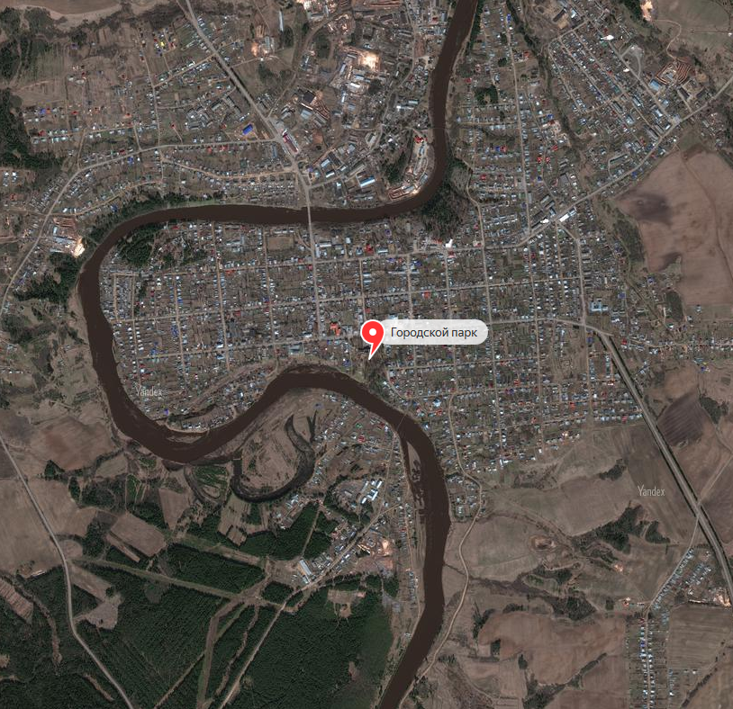

СХЕМА
расположения общественной территории Городской парк

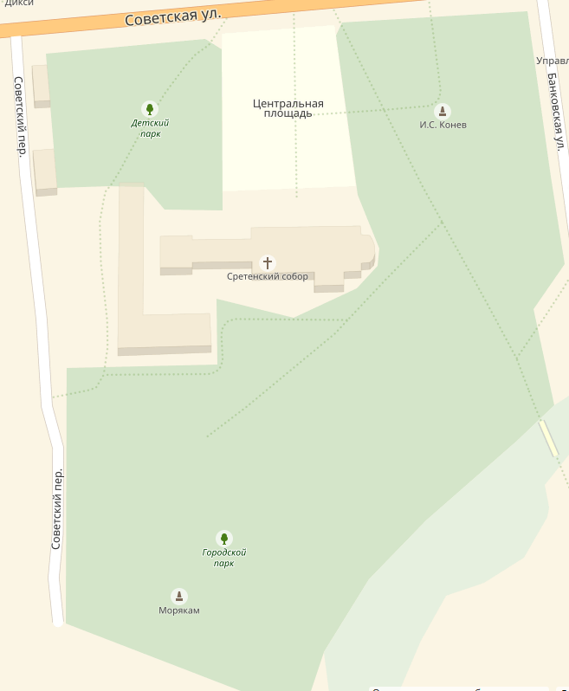
Условные обозначения
- дорожки из сборных ж/б плит
- танцевальная площадка

- бордюрные камни у памятника Коневу.

- скамья
- ограждение танцевальной площадки
Визуализация в виде фотографии предполагаемой к благоустройству
общественной территории (настоящее время)
Фото общественной территории (настоящее время)
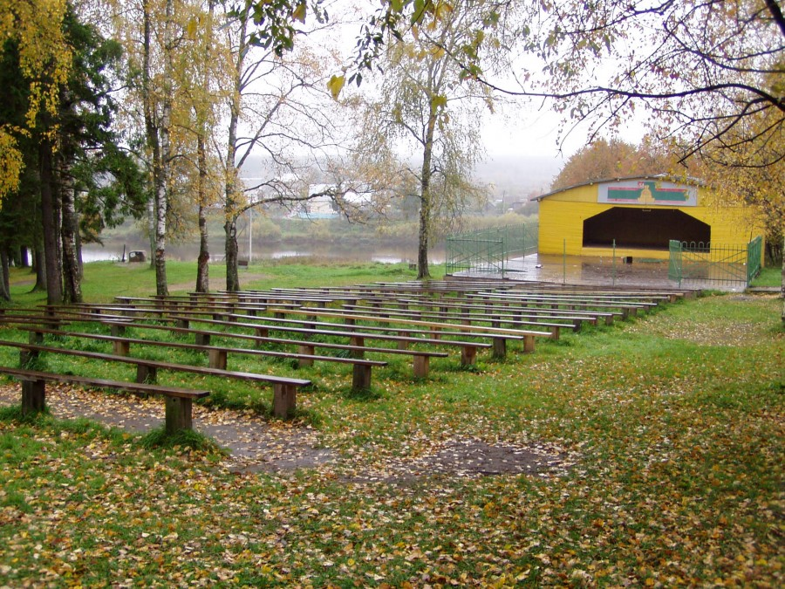

Примерная визуализация объектов благоустройства с текстовым
описанием объекта благоустройства, планируемых к размещению на
территории муниципального образования город Никольск

- Скамья садово-парковая

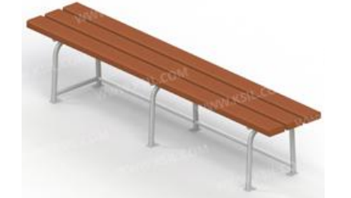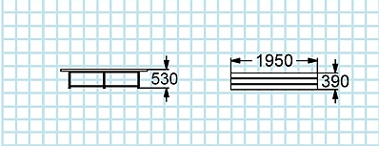
Скамья садово-парковая выполнена на металлическом каркасе из трубы круглого сечения Ø 20 мм. Сидение состоит из деревянных досок сечением 110х40 мм в количестве 3 шт.
Деревянные детали должны быть тщательно отшлифованы, загрунтованы и окрашены профессиональными акриловыми красками в заводских условиях.
Габаритные размеры: 1950х390 мм, Н=530 мм.
Материал: деревянная доска из древесины хвойных пород, подвергнутой специальной обработке и сушке до мебельной влажности 7-10%, с удаленными дефектами в виде сучков или смоляных накоплений, выполненная с помощью продольного сращивания на зубчато-клеевое соединение короткомерных брусков, металлические элементы, покрытые порошковыми красками или подвергнутые гальванизации, оцинкованный крепеж, порошковая и акриловая краска.
Прилагается визуализация в виде фотографии.
- Бордюрный камень БР 100.30.15
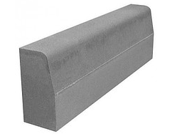
Размер: длинна (L) - 1000 мм, высота (Н) - 300 мм, ширина (В) - 150 мм.
Предполагается выполнить на дорожках из сборных железобетонных плит около памятника И.С.Коневу:
- разборка старого бордюрного камня;
- устройство нового из сборного железобетона длиной 200 м.

3. Ремонт памятника И.С.Коневу
Предполагается выполнение следующих видов работ:
- очистка поверхности щётками;
- шлифовка поверхности постамента;
- окраска масляными составами.
4. Выполнение работ на танцплощадке:
- обшивка стен вагонкой, покраска;
- установка дверного блока;
- обшивка фронтона профлистом;
- детали обрамления кровли.
- Спортивные тренажеры:

Уличный тренажер "БРУСЬЯ"
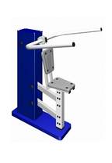
Тренажер растягивает грудные мышцы и повышает эластичность мышц плечевого пояса. Габариты: 1400х650х1500 мм. Работающие мышцы: этот тренажер развивает главным образом грудные мышцы, дельтовидные мышцы и трицепсы. Опираясь на рукоятки:
– отжать рукоятки и по окончании движения сделать выдох;
– сделать вдох и, согнув руки в локтях, опуститься вниз.

Уличный тренажер "ШАГОВЫЙ"
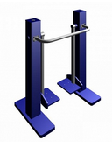
При использовании тренажера применятся принцип естественной нагрузки на опорно-двигательный аппарат занимающегося. Габариты: 760х1320х1200 мм.
Это позволяет успешно применять его в реабилитационном периоде больных с нарушениями опорнодвигательного аппарата и сердечнососудистой системы.
Работающие мышцы: Этот тренажер включает в работу мышцы и суставно-связочный аппарат нижних конечностей, имеет аэробную направленность. Стоя на тренажере, держась за рукоятки, выполняем шаговые движения ногами.

Уличный тренажер "ВЕРХНЯЯ ТЯГА"

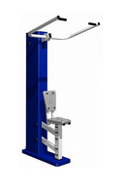
Тренажер способствует увеличению мышечной массы спины и рук, что формирует спортивную фигуру. Габариты: 1115х780х1850 мм.
Работающие мышцы: Этот тренажер задействует широчайшую мышцу спины, большую круглую мышцу, задние части дельтовидных мышц, бицепсы, плечелучевые и в конце движения, при сведении лопаток друг с другом, трапециевидные мышцы
Использование: Сесть на тренажер. Взяв рукоятки:
– сделать вдох и потянуть рукоятки к верхней части груди, заводя локти назад;
– сделать выдох по окончании движения, медленно вернуться в исходное положение.

Уличный тренажер "ЭЛЛИПТИЧЕСКИЙ"
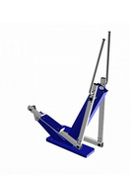
Тренажер используется для тренировки сердечнососудистой системы и увеличения выносливости. Габариты: 1485х727х1635 мм.
Работающие мышцы: Этот тренажер включает в работу практически все мышцы тела и имеет аэробную направленность.
Стоя на тренажере, держась за рукоятки, выполняем шаговые движения ногами и руками.

Уличный тренажер "ЖИМ К ГРУДИ"
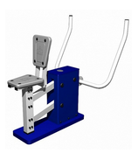
Тренажер позволяет сделать основной акцент на мышцах спины и требует намного меньше усилий для сохранения правильного положения тела. Габариты: 1050х780х1265 мм
За счет специальной опоры для живота торс удерживается в правильном и безопасном положении и освобождает от работы мышцы спины и хребтовые мышцы.
Работающие мышцы: Этот тренажер задействует главным образом широчайшие мышцы спины, большую круглую мышцу, заднюю часть дельтовидной мышцы, сгибатели рук, а также трапециевидную и ромбовидную мышцы. Изменив положение ладоней хватом снизу, вы частично переносите нагрузку на бицепсы плеча и верхнюю часть трапециевидной мышцы.
Сидя на тренажере:
– сделать вдох, взяв рукоятки хватом сверху, подтянуть их к себе до уровня груди;
– по окончании движения сделать выдох, медленно возвращаясь в исходное положении.

Уличный тренажер "ЖИМ НОГАМИ"
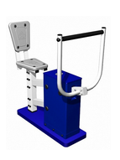
Тренажер отлично укрепляет и развивает ноги. Габариты: 1317х550х1265 мм
Работающие мышцы: Этот тренажер задействует четырехглавую мышцу бедра, мышцы ягодиц и седалищно-большеберцовые мышцы (задней поверхности бедра).
Сидя на тренажере:
– сделать вдох и выжать платформу ногами;
– по окончании движения сделать выдох, медленно возвращаясь в исходное положение, до угла в коленных суставах 90 градусов.

Уличный тренажер "ГРЕБЛЯ"
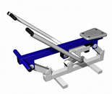
Этот тренажер способствует увеличению мышечной массы спины и рук, что формирует спортивную фигуру и способствует профилактике заболеваний позвоночника.
Габариты: 1240х790х1020 мм
Работающие мышцы: Этот тренажер задействует широчайшую мышцу спины, большую круглую мышцу, задние части дельтовидных мыщц, бицепсы, плечелучевые и в конце движения, при сведении лопаток друг с другом, трапецевидные и ромбовидные мышцы. В момент выпрямления туловища вовлекаются также мышцы – разгибатели позвоночника. В момент наклона растягиваются все мышцы спины.
Использование: Сесть на тренежер, ноги постаить на опоры, слегка согнув. Взяв рукоятки блока:
- сделать вдох и потянуть рукоятки нижнего блока к себе (до уровня грудной клетки), по возможности максимально продвинуть логти назад параллельно полу до сведения лопаток;
- по окончании движения сделать выдох, медленно возвращаясь в исходное положение.

Садово-парковый светильник ArteLampBerlin A1017PA-3BN
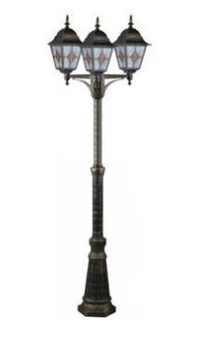

- Плитка «Волна ПТ.В.22,5.11,5.7»

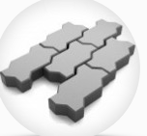
Класс (марка) по прочности на сжатие B25
Количество плиток в м2 39 шт.
Цвет Серый, Красный, Зеленый, Синий, Желтый, Черный, Коричневый
Истираемость 0,7г/см2
Морозостойкость не менее 200 циклов
Размеры (ДхШхВ) 225 х 112,5 х 70 мм
Водопоглощение 6%
Вес 3,6 кг
Цена 480 / 550 / 690 руб./кв. м
- Ограждение парка со стороны улицы Советской, со стороны площади и с улица Банковской, входная группа.
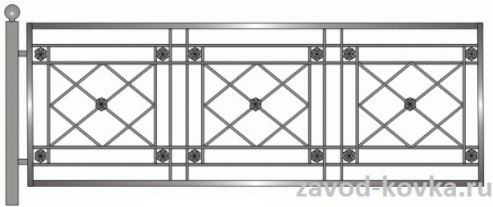
1200

